1、输入查询条件
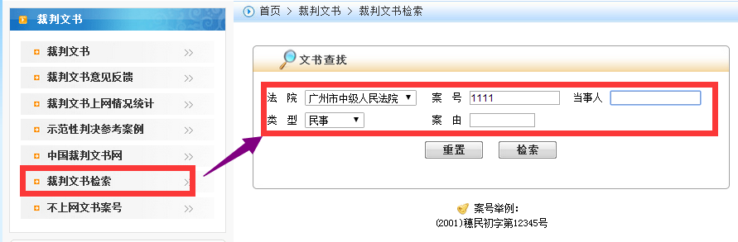
2、在查询结果中点击【点击下载】
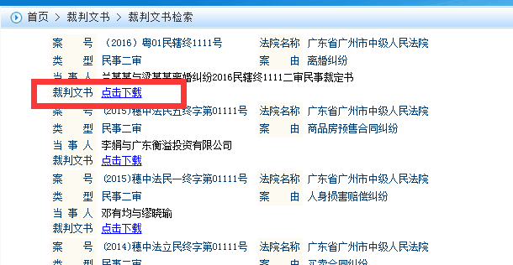
3、在弹出页面可查看裁判文书信息
